营运部发〔2014〕124号 签发人：蒋玮

关于开展左旋肉碱套装销售竞赛活动的通知

各门店：
为抢占减肥产品市场，促进自然之宝左旋肉碱套装的销售，提升自然之宝品牌的影响力。经决定，特在桐君阁内部系统开展左旋肉碱套装的竞赛活动，现将相关事宜通知如下：
一、活动时间：2014 年5月1 日—2014 年10 月31 日
二、活动品种：自然之宝左旋肉碱套装（ID：111523）
三、活动对象：新桐君阁大药房连锁1-7 分公司、11 分公司，涪陵医药公司，永川中药材公司，四川太极大药房连锁公司，绵阳太极大药房连锁公司，德阳太极大药房连锁公司（荣升），德阳大中太极大药房连锁公司。
四、四川太极大药房活动策略：买二赠一（赠品为卖品），时间暂定6月12日-7月11日。电脑自动识别，下三盒帐电脑只收两盒金额。
五、活动对象及任务：
序号 | 公司 | 活动期间任务（盒）
1 | 新桐君阁连锁一分司 | 1200
2 | 新桐君阁连锁二分司 | 1500
3 | 新桐君阁连锁三分司（含江津） | 2500
4 | 新桐君阁连锁四分司 | 1500
5 | 新桐君阁连锁五分司 | 800
6 | 新桐君阁连锁六分司 | 1800
7 | 新桐君阁连锁七分司 | 800
8 | 新桐君阁连锁十一分司 | 1000
9 | 永川中药材公司 | 700
10 | 涪陵医药总公司 | 700
11 | 四川太极连锁公司 | 4000
12 | 德阳荣升连锁公司 | 1200
13 | 德阳大中连锁公司 | 800
14 | 绵阳太极连锁公司 | 1500
合计 |  | 20000

六、竞赛奖励政策
（一）14 家公司的总计销量分等级考核奖励
在活动期间根据参加活动的14 家公司的终端总计销量分三个等级进行奖励，达到哪个等级就执行相应的奖励，三个等级的奖励不能重复享受。具体如下：
1、在活动期间14 家公司的左旋肉碱套装的终端销量总计达到2 万盒，给予13 个韩国旅游名额（价值3500 元/人旅游基金）和25 个三峡游名额（价值900 元/人旅游基金）。按销量对14 家公司和各门店进行拉通排名并分配旅游名额，每家公司奖励和药房奖励只有一个名额。
门店 | 2 万盒
门店 | 韩国游 | 三峡游
A 类 | A 类 第1-6 名，共6名 | 第7-14 名，共8 名
B 类 | 第1-5 名，共5 名 | 第6-13 名，共8 名
CD 类 | 无 | 第1-8 名， 共8 名
公司 | 第1-2 名，共2 名 | 第3 名， 共1 名
合计 | 13 个 | 25 个
2、在活动期间14 家公司左旋肉碱套装的终端销量总计未
达到1.5 万盒，则给予达到规定目标销量的A、B、CD 门店现金奖励，名额不限。
具体如下： 单位：盒、元
项目 | A 类 |  | B 类 |  | CD 类
销量（盒） | 420-599 | ≥600 | 150-249 | ≥250 | 90-149 | ≥150
奖励金额(元） | 1500 | 2500 | 500 | 1000 | 300 | 600

（二）门店现金奖：
活动期间，自然之宝左旋肉碱套装单店总销量达到规定目标则给予门店额外的现金奖励（该现金奖励是针对自然之宝15%的团促奖励以外的单独奖励；与3—6 月已开展的促销活动中的左旋肉碱奖励不重复计算）。
项目 | A 类 | B 类 | CD 类 | 奖励标准
销量(盒） | 420 | 150 | 100 | 5 元/瓶
销量(盒） | 360 | 120 | 60 | 3 元/瓶

（三）以上（一）、（二）项中对门店的奖励可重复享受。
（四）所有奖励由医药保健品进出口公司在2014 年11 月前统计兑现。
七、相关要求：
1、各门店对自然之宝左旋肉碱在收银台和货架进行多点陈列，张贴左旋肉碱海报。还需张贴买二送一提示签。
2、各门店对自然之宝左旋肉碱进行首推，门店给店员下达每月销售任务。
3、各公司在每次店长会进行点评，通报销售数据。
八：pop宣传，每个店在货品陈列区域张贴1-2张。还需张贴买二送一提示签。

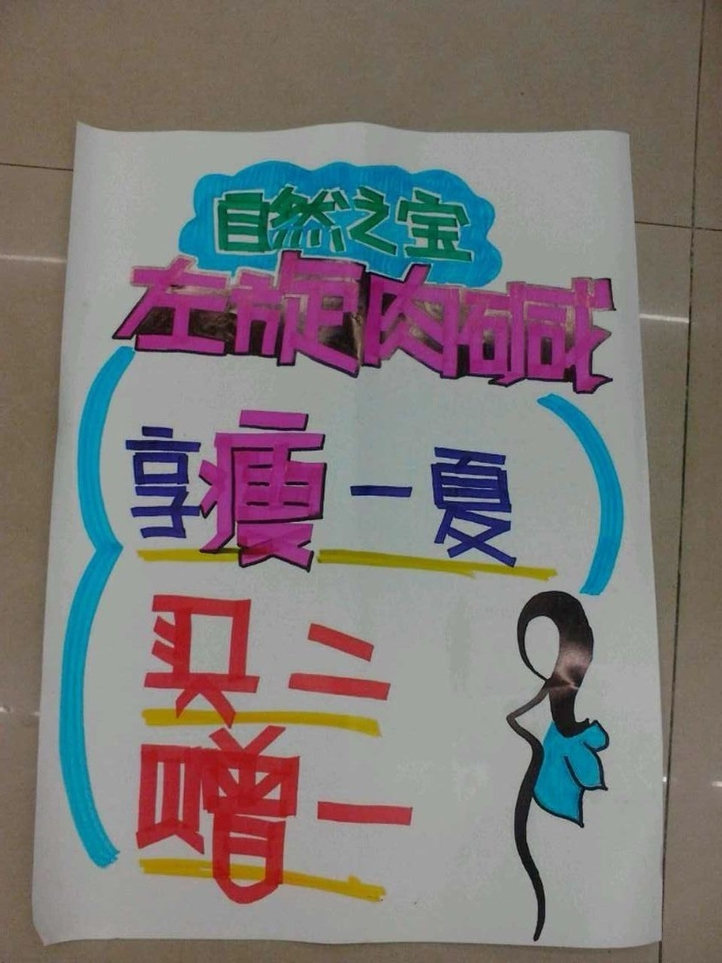

感谢杉板桥店李可提供pop素材！！请按照此书写！
特此通知！
九：左旋肉碱活动门店分类见附表：
序号 | 门店ID | 门店名称 | 左旋肉碱ABC分类
1 | 307 | 旗舰店 | 旗舰店
2 | 337 | 浆洗街药店 | A
3 | 341 | 邛崃中心药店 | A
4 | 343 | 光华药店 | A
5 | 311 | 西部店 | A
6 | 339 | 沙河源药店 | A
7 | 52 | 崇州中心店 | A
8 | 308 | 红星店 | B
9 | 571 | 高新区民丰大道西段药店 | A
10 | 355 | 双林路药店 | A
11 | 365 | 光华村街药店 | A
12 | 712 | 成华区华泰路药店 | A
13 | 329 | 温江店 | B
14 | 707 | 成华区万科路药店 | B
15 | 585 | 成华区羊子山西路药店（兴元华盛） | B
16 | 54 | 怀远店 | B
17 | 351 | 都江堰药店 | B
18 | 385 | 五津西路药店 | B
19 | 582 | 青羊区十二桥药店 | B
20 | 541 | 高新区府城大道西段店 | B
21 | 56 | 三江店 | B
22 | 578 | 成华区华油路药店 | B
23 | 391 | 金丝街药店 | B
24 | 514 | 新津邓双镇岷江店 | B
25 | 387 | 新乐中街药店 | B
26 | 517 | 青羊区北东街店 | B
27 | 367 | 金带街药店 | B
28 | 349 | 人民中路店 | B
29 | 363 | 滨江东路药店 | B
30 | 730 | 新都区新繁镇繁江北路药店 | B
31 | 359 | 枣子巷药店 | B
32 | 581 | 成华区二环路北四段药店（汇融名城） | B
33 | 726 | 金牛区交大路第三药店 | B
34 | 550 | 大邑县晋源镇富民路药店 | B
35 | 719 | 大邑县晋原镇内蒙古大道药店 | B
36 | 570 | 青羊区浣花滨河路药店 | C
37 | 357 | 清江东路药店 | C
38 | 545 | 龙潭西路店 | C
39 | 717 | 大邑县晋原镇通达东路五段药店 | C
40 | 513 | 武侯区顺和街店 | C
41 | 596 | 成华区玉双路药店 | C
42 | 706 | 都江堰幸福镇翔风路药店 | C
43 | 591 | 邛崃市临邛镇长安大道药店 | C
44 | 702 | 武侯区一环路南一段药店 | C
45 | 594 | 大邑县安仁镇千禧街药店 | C
46 | 704 | 都江堰奎光路中段药店 | C
47 | 584 | 高新区中和街道柳荫街药店 | C
48 | 512 | 华阳正东中街店 | C
49 | 379 | 土龙路药店 | C
50 | 539 | 大邑县晋原镇子龙路店 | C
51 | 721 | 邛崃市临邛镇洪川小区药店 | C
52 | 518 | 新都三河场镇天海路药店 | C
53 | 587 | 都江堰景中路店 | C
54 | 714 | 武侯区燃灯寺东街药店 | C
55 | 573 | 双流县西航港街道锦华路一段药店 | C
56 | 58 | 羊马店 | C
57 | 399 | 高新天久北巷药店 | C
58 | 516 | 武侯大道双楠段店 | C
59 | 377 | 新园大道药店 | C
60 | 511 | 成华杉板桥南一路店 | C
61 | 373 | 通盈街药店 | C
62 | 588 | 新津县正东街店 | C
63 | 708 | 都江堰胥家镇重庆路药店 | C
64 | 577 | 青羊区群和路药店 | C
65 | 389 | 南湖路药店 | C
66 | 734 | 温江区柳城街道同兴东路药店 | C
67 | 548 | 邛崃市临邛镇汇源街药店 | C
68 | 720 | 大邑县新场镇文昌街药店 | C
69 | 515 | 成华区崔家店路药店 | C
70 | 572 | 郫县郫筒镇东大街药店 | C
71 | 395 | 大药房金牛区五里墩支路药店 | C
72 | 381 | 黄金路药店 | C
73 | 738 | 都江堰市蒲阳路药店 | C
74 | 732 | 邛崃市羊安镇永康大道药店 | C
75 | 549 | 大邑县晋源镇东壕沟段药店 | C
76 | 731 | 金牛区白马寺街药店 | C
77 | 361 | 柳城正通东路药店 | C
78 | 737 | 高新区大源北街药店 | C
79 | 593 | 青白江区华金大道二段药店 | C
80 | 727 | 金牛区黄苑东街药店 | C
81 | 724 | 锦江区观音桥街药店 | C
82 | 579 | 大邑县晋源镇围城北路西段药店 | C
83 | 546 | 锦江区楠丰路店 | C
84 | 733 | 双流县东升镇清泰路药店 | C
85 | 589 | 成华区双建路店 | C
86 | 710 | 都江堰市蒲阳镇堰问道西路药店 | C
87 | 547 | 龙泉驿区同安镇锦绣路店 | C
88 | 709 | 新都区马超东路店 | C
89 | 723 | 锦江区柳翠路药店 | C
90 | 718 | 龙泉驿区东街药店 | C
91 | 371 | 兴义镇万兴路药店 | C
92 | 574 | 新津县五津镇外西街药店 | C
93 | 716 | 大邑县沙渠镇方圆路药店 | C
94 | 393 | 营兴路药店 | C
95 | 586 | 邛崃市平乐镇台子街药店 | C
96 | 597 | 新都区新泰西路药店 | C
97 | 598 | 锦江区水杉街药店 | C
98 | 713 | 都江堰聚源镇药店 | C
99 | 715 | 都江堰灌口镇外北街药店 | C

主题词： 左旋肉碱 销售 竞赛 通知
太极大药房营运部 2014年6月12日印发
打印：陈柳 核对：谭莉杨 （共印2份）

